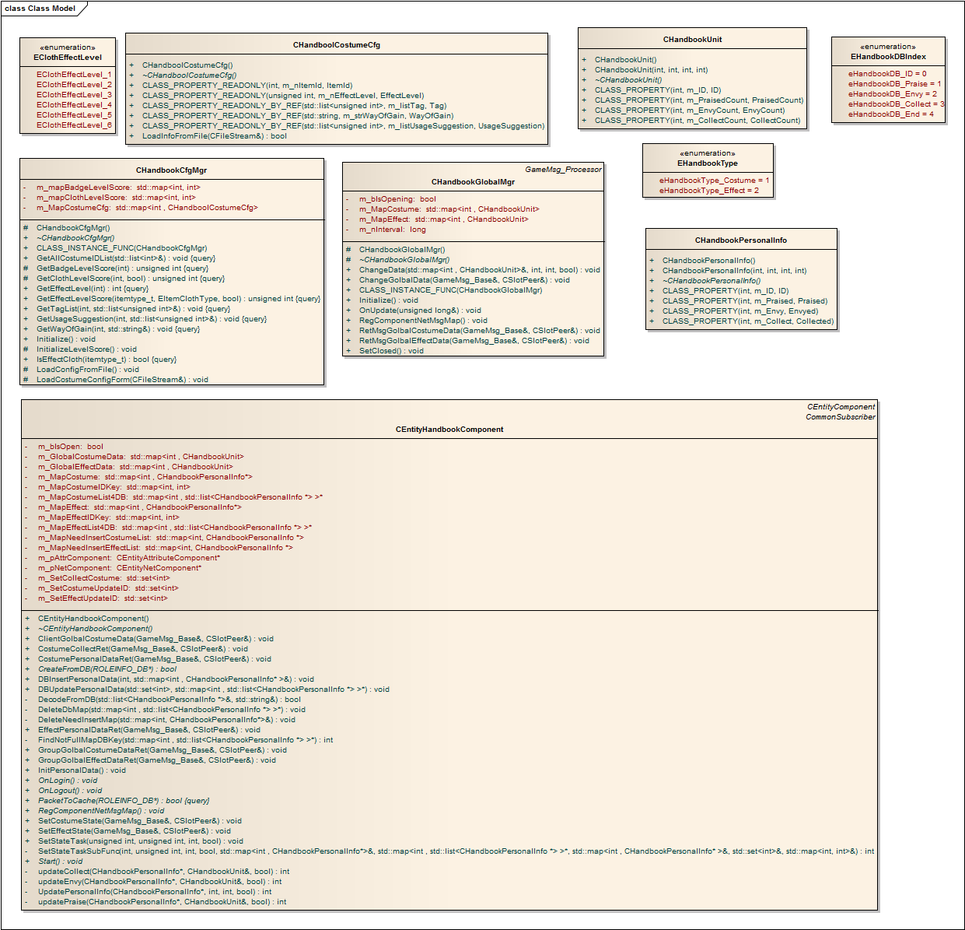

CHandBookGlobalMgr：是在GroupSVR上 收集全线玩家的图鉴数据的，并且定时更新至数据库

HandBookPersonalInfo:是图鉴数据存储的最小结构

CEntityHandboolComponent :是在GameSVR上的玩家个人数据服务类，这个类会把数据变更告知CHandBookGlibalMgr类。